Séance 7 – Le droit comme une imposture : Méthodologie juridique et rôle de l'avocat
- Méthodologie juridique : internaliser d’autres disciplines pour défier le droit
- Méthodes juridiques conventionnelles = instruments que les acteurs du droit peuvent manipuler à leur guise, en fonction de leur agenda politique ;
- Recherche juridique conventionnelle (« doctrine juridique ») = instrument au service du pouvoir du droit et des acteurs du droit ;
- Nécessité d’internaliser le regard extérieur dans le droit pour révéler son imposture.
- Le rôle des avocats : domination et protestation… pas pour servir le droit !
Les avocats qui endossent la perspective critique, de manière opposée.
- Dominer le monde en manipulant le droit, contre l’État
Ex. L’affaire des Panama papers
= Un exemple d’avocats instrumentalisant le droit, en faveur des acteurs les plus puissants au niveau mondial, c’est-à-dire les sociétés transnationales (avocats en tant qu’acteurs du pouvoir, contre l’État)
- Divulgation de près de 12 millions de documents confidentiels d’un cabinet d’avocats spécialisé dans la création de sociétés offshore enregistrées au Panama, pour éviter de payer des impôts dans d’autres pays à leurs clients.
- Lorsque le scandale a été découvert en 2016, les avocats ont déclaré qu'ils ne faisaient rien d'illégal. Ils ont en outre affirmé avoir accepté de procéder aux enregistrements parce qu'ils avaient le monopole de le faire au Panama.
« La constitution de sociétés est l'activité normale des avocats et des agents du monde entier. Des services tels que la création d'entreprises, l'agent enregistré et d'autres sont fréquemment utilisés et fournis dans de nombreuses juridictions du monde entier, notamment aux États-Unis et au Royaume-Uni. De plus, il est légal et courant pour les entreprises d'établir des entités commerciales dans différentes juridictions pour diverses raisons légitimes, notamment la réalisation de fusions et acquisitions transfrontalières, la planification successorale, la sécurité personnelle, les restructurations et la mise en commun de capitaux d'investissement d'investisseurs résidant dans différentes juridictions qui souhaitent un régime juridique et fiscal neutre qui ne profite ni ne désavantage aucun investisseur. Nos services d'agent enregistré et de secrétariat d'entreprise se limitent à un ensemble restreint de services administratifs. Ces services sont liés à la facilitation du dépôt de documents auprès des autorités et du registre de la juridiction d'une entreprise, et à l'aide à l'enregistrement d'une entreprise pour les impôts et le dépôt de demandes de licences, la gestion des brevets et des marques, le dépôt des déclarations fiscales et d'autres documents. L'agent résident n'est en aucun cas impliqué dans la gestion de l'entreprise. Nous n'ouvrons ni ne gérons de comptes, ne prenons pas en charge l'argent ou les actifs (à l'exception des honoraires qui nous sont versés pour nos services), ne surveillons pas les transactions, n'effectuons pas d'audits, ne conseillons pas sur les transactions et n'avons pas le pouvoir discrétionnaire de prendre des décisions au nom des sociétés pour lesquelles nous agissons en tant qu'agents enregistrés ou pour lesquelles nous fournissons des services de secrétariat d'entreprise. » (Cabinet d'avocats Mossack Fonseca, Réponse officielle au rapport sur les panama papers, avril 2016).
- Le cabinet d'avocats a dû cesser ses activités en 2018 en raison des dommages causés à sa réputation par la saga des Panama Papers.
- Protester contre le droit comme outil de domination

- À l'intérieur du système

- Contentieux (« Cause lawyering »)
« Ce qui distingue les avocats spécialisés en matière de causes des « avocats conventionnels », c’est que les premiers appliquent leurs compétences professionnelles au service d’une cause autre que – ou supérieure – aux intérêts du client afin de transformer certains aspects du statu quo, tandis que les seconds adaptent leurs pratiques pour accommoder ou bénéficier au client dans le cadre des arrangements en vigueur » (Lisa Hajjar, « From the Fight for Legal Rights to the Promotion of Human Rights: Israeli and Palestinian Cause Lawyers in the Trenches of Globalisation », in A. Sarat et S. Scheingold, Cause lawyering and the State in a Global Era, New York : OUP, 2001, p. 68)
- Un exemple de cas
Milieudefensie et al c. Shell.
< Contentieux stratégique du changement climatique et des droits de l’homme : L’objectif du procès, intenté par les ONG et les avocats engagés est de faire évoluer la loi, en recourant aux procédures judiciaires, en faveur d’un meilleur respect des droits de l’homme et des réglementations liées au changement climatique.
MAIS… Lorsque les ONG et les avocats engagés soutiennent les victimes de violations des droits de l’homme ou de dommages environnementaux pour intenter une action en justice, ils aident les victimes à être indemnisées, mais ils peuvent aussi instrumentaliser leurs intérêts.
- En 2019, le groupe environnemental Milieudefensie/Friends of the Earth Netherlands et les autres demandeurs (d’autres ONG et plus de 17 000 citoyens) ont signifié à Shell une assignation au tribunal alléguant que les contributions de Shell au changement climatique violaient son devoir de diligence en vertu du droit néerlandais et ses obligations en matière de droits de l’homme (article 6:162 du Code civil néerlandais (responsabilité extracontractuelle), tel qu’interprété à l’aune des articles 2 et 8 de la Convention européenne des droits de l’homme (CEDH) qui garantissent le droit à la vie (article 2) et le droit à la vie privée, à la vie familiale, au domicile et à la correspondance (article 8)). Les demandeurs demandent au tribunal de rendre une décision obligeant Shell à réduire ses émissions de CO2 de 45 % d'ici 2030 par rapport aux niveaux de 2010 et à zéro d'ici 2050, conformément à l'Accord de Paris sur le climat.
- Cette affaire s'appuie sur la décision historique Urgenda, dans laquelle la Cour d’appel de la Haye (2018) a conclu que l'action inadéquate du gouvernement néerlandais sur le changement climatique violait un devoir de diligence envers ses citoyens (// en Belgique, Affaire Climat : https://affaire-climat.be/fr/the-case). Dans le procès contre Shell, les demandeurs étendent cet argument aux entreprises privées, en faisant valoir qu'au vu des objectifs de l'Accord de Paris et des preuves scientifiques concernant les dangers du changement climatique, Shell a le devoir de diligence de prendre des mesures pour réduire ses émissions de gaz à effet de serre. L'argument des demandeurs décrit comment la longue connaissance de Shell sur le changement climatique, les déclarations trompeuses sur le changement climatique et les mesures inadéquates pour réduire le changement climatique contribuent à étayer la conclusion selon laquelle Shell a mis illégalement en danger les citoyens néerlandais et a agi comme une négligence dangereuse.
- Le 26 mai 2021, le tribunal de district de La Haye a ordonné à Shell de réduire ses émissions de 45 % d'ici 2030, par rapport à 2019, pour toutes les activités, y compris ses propres émissions et les émissions d'utilisation finale. En d’autres termes, le tribunal a ordonné à Shell de réduire ses émissions de 45 % net, tant sur les émissions provenant de ses propres opérations que sur les émissions provenant de l’utilisation du pétrole qu’elle produit. Le tribunal a rendu sa décision provisoirement exécutoire, ce qui signifie que Shell sera tenue de respecter ses obligations de réduction même si l’affaire est portée en appel.
- Le 12 novembre 2024, la Cour d'appel de La Haye a infirmé le jugement de première instance : elle a estimé que Shell avait effectivement une « responsabilité particulière » en matière de climat, mais qu'il n'était pas approprié d'imposer un pourcentage spécifique de réduction des émissions par voie judiciaire, en raison d'un manque de fondement juridique.
- Le 11 février 2025, Milieudefensie a annoncé qu'elle porterait l'affaire devant la Hoge Raad der Nederlanden (Cour suprême des Pays-Bas) afin d'imposer un pourcentage de réduction concret à Shell.
- Un exemple de cabinet d’avocats
Progress Lawyers Network (https://www.progresslaw.net/f/homefr/) :
• Poursuivre un agenda politique devant les tribunaux – par ex. l’affaire « Sabrina et Ouassim » jugée en décembre 2023 :
- Tribunal de première instance, le 5 décembre 2023 : les trois policiers poursuivis ont été condamnés à cinq, huit et dix mois de prison, avec un sursis partiel.
➡️ Voir la réaction du cabinet d’avocats : https://www.youtube.com/watch?v=wuTH0sES1Is

- Cour d’appel de Bruxelles, le 14 novembre 2024 : deux d’entre eux ont été acquittés et le troisième a vu sa peine réduite de dix à six mois de prison, cette fois avec un sursis total.
➡️ Voir l’invitation du cabinet d’avocats adressée au public pour venir assister au prononcé de l’arrêt :


- Cour de cassation, le 26 mars 2025 : a cassé cet arrêt en ce qui concerne le seul policier condamné. Ce dernier sera rejugé devant le tribunal correctionnel de Nivelles.
• Poursuivre un agenda politique en dehors des tribunaux, tout en utilisant leur rôle d’avocats – ex. la danse « en violator en tu camino » devant le Palais de Justice (Bruxelles) en mars 2019 :
https://www.facebook.com/ProgressLawyersNetwork/videos/lawyers-dance-in-brussels-un-violador-en-tu-camino-womensday/485767542308647/.
- « Cause Lawyering » au-delà des avocats
Ex. The Barefoot Lawyer (l’avocat aux pieds nus), Chen Guangcheng.
- Chen Guangcheng a écrit un livre : « The Barefoot Lawyer », où il explique qu’il est né dans une région très pauvre de Chine et qu’il ne savait ni lire ni écrire avant un âge avancé. Il n’a jamais obtenu de diplôme d’avocat mais il a commencé à se battre pour la justice en Chine, d’abord simplement en essayant de faire respecter les lois qui existaient déjà, comme la loi pour les personnes handicapées comme lui (il était aveugle étant enfant) pour avoir accès gratuitement aux transports. En effet, ces lois n’étaient pas efficaces : à chaque fois qu’il montait dans un bus, on lui demandait de payer. Il a dû se battre jusqu’au niveau suprême de la Chine pour faire appliquer cette loi.
- Au fur et à mesure qu’il devenait de plus en plus célèbre, on lui a demandé de se déplacer d’un village à l’autre pour aider les gens à résoudre leurs problèmes juridiques. L’un des principaux combats qu’il a menés a été contre la « politique de l’enfant unique », affirmant que cette loi conduisait à des avortements forcés, voire à des massacres d’enfants. Bien sûr, le gouvernement n’a pas apprécié cela et il est allé en prison… pour être libéré plus tard et devenir chercheur invité à la NYU School of Law !
- Obstacles au développement de contentieux
Ex. La doctrine de la question politique (USSC ; UKSC) : UKSC, affaire Miller II (24 septembre 2019)
Brexit : malgré le référendum, la majorité des parlementaires s'est opposée au Brexit.
⇨ Le Parlement a légiféré en 2018 pour exiger l'approbation du Parlement de tout accord de retrait conclu entre le gouvernement britannique et l'UE.
⇨ Potentiellement pour accorder moins de temps au Parlement pour débattre de l'accord du 31 octobre 2019 avec l'UE, Boris Johnson a prorogé le Parlement pendant deux semaines, sans aucune justification spécifique.
NB : la prorogation correspond normalement à la fin formelle de l'année parlementaire (à la fin d'une session parlementaire, le Parlement est prorogé, c'est-à-dire interrompu sans être dissous, jusqu'au début de la session suivante).
⇨ Cette décision est-elle arbitraire et donc illégale ? Gina Miller (femme d'affaires et activiste) et d'autres ont déposé une plainte devant les tribunaux britanniques.
Décision de la Cour suprême du Royaume-Uni :
- Justiciabilité de la décision de Johnson car elle concerne l’existence et la portée d’une prérogative de l’exécutif, et non son utilisation = une question juridique, et non une question politique (où le gouvernement dispose d’une marge d’appréciation)
NB : Ici, la doctrine de la question politique n’a pas fonctionné comme un obstacle.
- Illégalité de la décision de Johnson car elle implique une violation des principes constitutionnels de :
a) Souveraineté du Parlement britannique
b) Responsabilité du pouvoir exécutif devant le Parlement
< pendant la prorogation, le gouvernement conserve ses pleins pouvoirs tandis que le Parlement ne peut rien faire
! Illégal car il n'a pas justifié sa décision de proroger le Parlement (la nature de la justification qui peut être jugée, puisque cela fait partie de l'appréciation politique)
NB: James C. Fisher, "'No Politics Please, We're British': R (Miller) v the Prime Minister; Cherry and Others v Advocate General for Scotland [2019] UKSC 41," Hibernian Law Journal 19 (2020), p.140-152 :
- La Cour suprême du Royaume-Uni n'a pas simplement appliqué la règle de droit : elle a pris une décision politique, car, concernant ce genre de question, il est impossible de ne pas prendre une décision politiquement engagée ; elle a inévitablement un impact sur la répartition du pouvoir entre le législatif et l'exécutif.
- La distinction entre la portée et l'utilisation du pouvoir de prérogative est artificielle et hypocrite.
- Influencer l'élaboration des lois
- Lobbying : informel et formel
Ex : l’Initiative Citoyenne Européenne (https://citizens-initiative.europa.eu/fr)
- L’élaboration de normes privées : l’exemple des codes Lippens et Buysse, copiés-collés par le législateur belge
- Hors système

- « Défense de rupture » (vs « Défense de connivence ») devant les tribunaux
< Jacque Vergès, De la stratégie judiciaire, Paris : Editions de minuit, 1968.
⬄ Déni de compétence des tribunaux car illégitime
Ex. Procès du FLN devant les tribunaux français en Algérie (attaques pendant la guerre contre le colon français)
- FLN= Front de Libération Nationale
- Non-reconnaissance de la compétence des tribunaux français pour juger des actes commis en Algérie (qui n’était pourtant pas encore indépendante).
- Procès « mis en scène »
- procès non contraignants impliquant des juges connus ;
- jugement sans effet juridique ;
- attire l’attention sur une question spécifique qu’aucun tribunal étatique ou régional n’est compétent pour juger ;
- envoie un message à toutes les parties prenantes de la société ainsi qu'au défendeur.
Ex. Le Tribunal international Monsanto (Avis consultatif du 18 avril 2017) - voir https://en.monsantotribunal.org/
Monsanto (aujourd'hui Bayer) : Entreprise multinationale devenue très célèbre et puissante pour avoir vendu du Roundup (avec l'herbicide glyphosate qu'elle a breveté) et des semences génétiquement modifiées qui résistent au Roundup (puisque le Roundup a finalement attaqué les cultures elles-mêmes) et qu'il faut acheter chaque année.
Ce qui ne peut pas être fait en vertu du droit positif : condamner une entreprise multinationale pour violation des normes internationales des droits de l'homme.
Juges :
- Dior Fall Sow, du Sénégal, consultante auprès de la Cour pénale internationale, ancienne avocate générale au Tribunal pénal international pour le Rwanda, membre fondatrice et présidente honoraire de l’Association des avocats du Sénégal (AJS) ;
- Jorge Fernández Souza, du Mexique, juge à la Cour du contentieux administratif de Mexico ;
- Eleonora Lamm, d’Argentine, directrice des droits de l’homme à la Cour suprême de justice de Mendoza ;
- Steven Shrybman, du Canada, associé au sein du cabinet d’avocats Goldblatt Partners LLP, droit du commerce international et de l’intérêt public à Toronto et à Ottawa ;
- Françoise Tulkens, de Belgique, titulaire d’un doctorat en droit, d’une maîtrise en criminologie et d’une agrégation de l’enseignement supérieur en droit. De novembre 1998 à septembre 2012, elle a été juge à la Cour européenne des droits de l'homme, où elle a été présidente de section à partir de janvier 2007 et vice-présidente de la Cour à partir de février 2011.
Question 1 : L'entreprise Monsanto a-t-elle violé, par ses activités, le droit à un environnement sûr, propre, sain et durable, tel que reconnu par le droit international des droits de l'homme (Rés. 25/21 du Conseil des droits de l'homme, du 15 avril 2014), compte tenu des responsabilités imposées aux entreprises par les Principes directeurs relatifs aux entreprises et aux droits de l'homme, tels qu'approuvés par le Conseil des droits de l'homme dans la résolution 17/4 du 16 juin 2011 ?
OUI
Question 2 : L’entreprise Monsanto a-t-elle violé, par ses activités, le droit à l’alimentation, tel que reconnu par l’article 11 du Pacte international relatif aux droits économiques, sociaux et culturels, par les articles 24.2(c) et (e) et 27.3 de la Convention relative aux droits de l’enfant, et par les articles 25(f) et 28.1 de la Convention sur l’élimination de toutes les formes de discrimination à l’égard des femmes, compte tenu des responsabilités imposées aux entreprises par les Principes directeurs relatifs aux entreprises et aux droits de l’homme, tels qu’approuvés par le Conseil des droits de l’homme dans la résolution 17/4 du 16 juin 2011 ?
OUI
Question 3 : L’entreprise Monsanto a-t-elle violé, par ses activités, le droit au meilleur état de santé susceptible d’être atteint, tel que reconnu par l’article 12 du Pacte international relatif aux droits économiques, sociaux et culturels, ou le droit de l’enfant de jouir du meilleur état de santé susceptible d’être atteint, tel que reconnu par l’article 24 de la Convention relative aux droits de l’enfant, compte tenu des responsabilités imposées aux entreprises par les Principes directeurs relatifs aux entreprises et aux droits de l’homme, tels qu’approuvés par le Conseil des droits de l’homme dans la résolution 17/4 du 16 juin 2011 ?
OUI
Question 4 : L'entreprise Monsanto a-t-elle violé la liberté indispensable à la recherche scientifique, garantie par l'article 15(3) du Pacte international relatif aux droits économiques, sociaux et culturels, ainsi que les libertés de pensée et d'expression garanties par l'article 19 du Pacte international relatif aux droits civils et politiques, compte tenu des responsabilités imposées aux entreprises par les Principes directeurs relatifs aux entreprises et aux droits de l'homme, tels qu'approuvés par le Conseil des droits de l'homme dans la résolution 17/4 du 16 juin 2011 ?
OUI
Question 5 : L'entreprise Monsanto est-elle complice de la commission d'un crime de guerre, tel que défini à l'article 8(2) du Statut de la Cour pénale internationale, en fournissant du matériel à l'armée américaine dans le cadre de l'opération « Ranch Hand » lancée au Vietnam en 1962 ?
POSSIBLEMENT
Question 6 : Les activités passées et présentes de Monsanto pourraient-elles constituer un crime d’écocide, entendu comme causant de graves dommages ou détruisant l’environnement, de manière à altérer de manière significative et durable les biens communs mondiaux ou les services écosystémiques dont dépendent certains groupes humains ?
POSSIBLEMENT
- Utilisation des médias
Affaire Dreyfus (1894-1906, France) :
- Capitaine juif de l’armée française accusé à tort d’avoir trahi la France en transmettant des informations secrètes aux Allemands ;
- Accusé et condamné à l’exil pendant près de dix ans ;
- À un moment donné, il est devenu vraiment clair qu’il n’avait rien à voir avec cette affaire ; la seule raison pour laquelle il a été accusé est qu’il était juif. Mais rien n’a été fait pour le disculper au niveau de l’État, alors que le véritable espion a été disculpé.
- Finalement, l’article de Zola dans « l’Aurore » a contribué à changer les choses et a finalement blanchi Dreyfus.

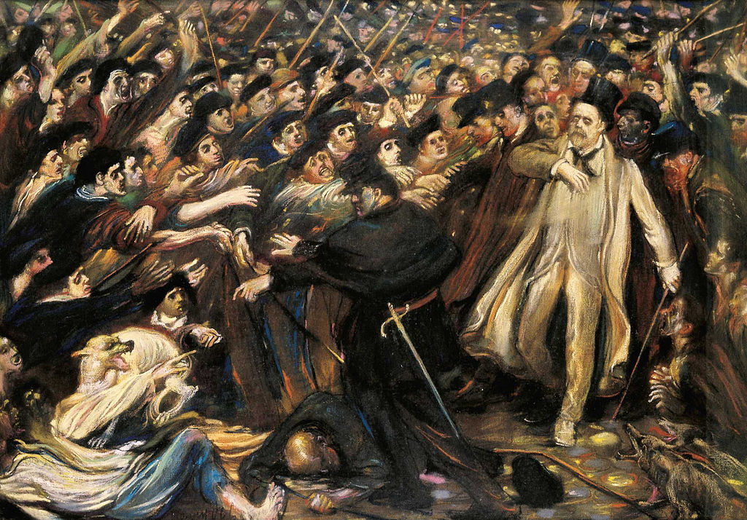
Zola aux outrages, huile sur toile de Henry de Groux, 1898 (ambiance haineuse à la fin du procès Dreyfus)
Avez-vous d'autres exemples, plus récents, à partager ?

